Министерство образования и науки Российской Федерации Федеральное агентство по образованию Федеральное государственное бюджетное образовательное учреждение высшего образования «Вятский государственный университет»

Факультет автоматики и вычислительной техники

Кафедра электронных вычислительных машин

Лабораторная работа №6

по курсу «Высокопроизводительные вычислительные комплексы»

Вариант 8

Выполнил студент группы ИВТ-41______________/Птахова А.М/

Проверил доцент кафедры ЭВМ ______________/Мельцов В.Ю./

Киров 2023

**Задание №1.**

***Название задания: 0001***

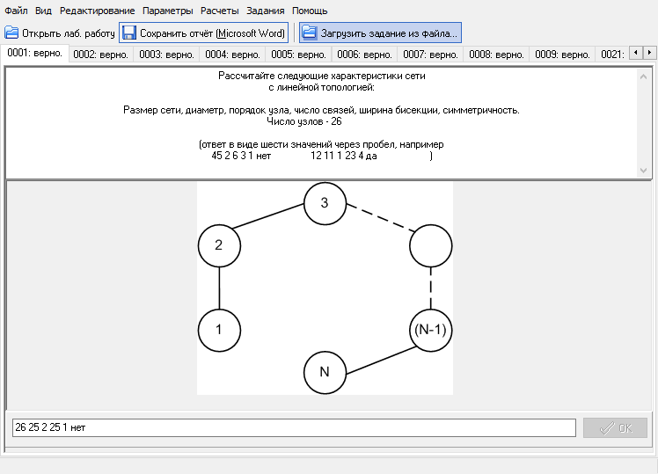

Рассчитайте следующие характеристики сети

с линейной топологией:

Размер сети, диаметр, порядок узла, число связей, ширина бисекции, симметричность.

Число узлов - 26

***Расчетные формулы / Теоретическое обоснование / Схемы***



***Решение:***

N=26, D = 25, d = 2, I = 25, B = 1, топология не симметрична

**Задание №2.**

***Название задания: 0002***

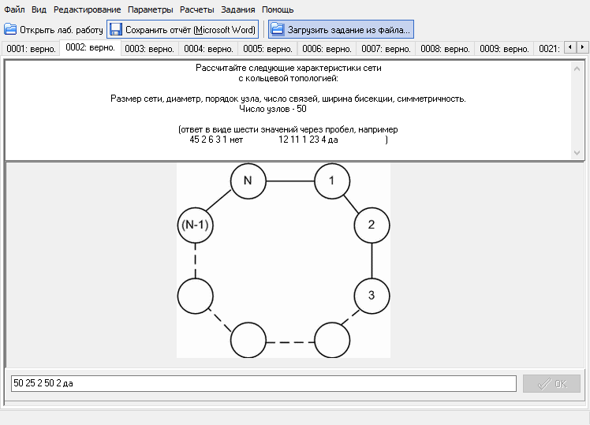

Рассчитайте следующие характеристики сети

с кольцевой топологией:

Размер сети, диаметр, порядок узла, число связей, ширина бисекции, симметричность.

Число узлов - 50

***Расчетные формулы / Теоретическое обоснование / Схемы***



***Решение:***

N = 50, D=25, d =2, I = 50, B=2, топология симметрична

**Задание №3.**

***Название задания: 0003***

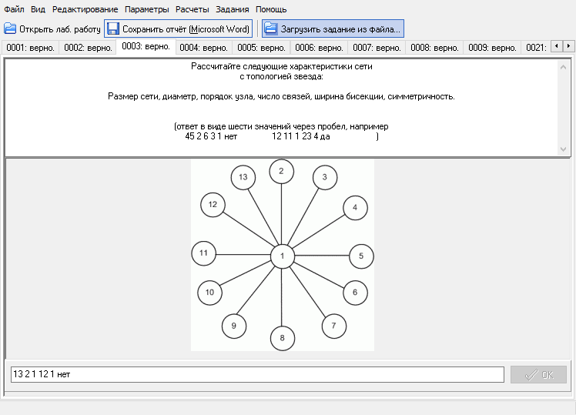

Рассчитайте следующие характеристики сети

с топологией звезда:

Размер сети, диаметр, порядок узла, число связей, ширина бисекции, симметричность.

***Расчетные формулы / Теоретическое обоснование / Схемы***



***Решение:***

N = 14, D=2, d =1, I=13, B =1, топология не симметрична

**Задание №4.**

***Название задания: 0004***

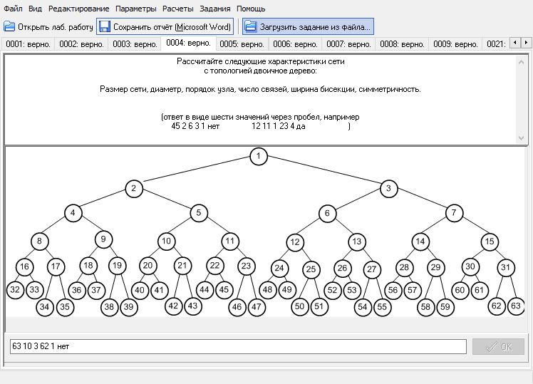

Рассчитайте следующие характеристики сети

с топологией двоичное дерево:

Размер сети, диаметр, порядок узла, число связей, ширина бисекции, симметричность.

***Расчетные формулы / Теоретическое обоснование / Схемы***

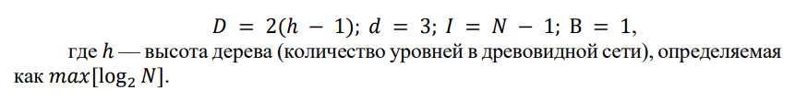

***Решение:***

N = 63, D = 10, d=3, I =62, B =1, топология не симметрична

**Задание №5.**

***Название задания: 0005***

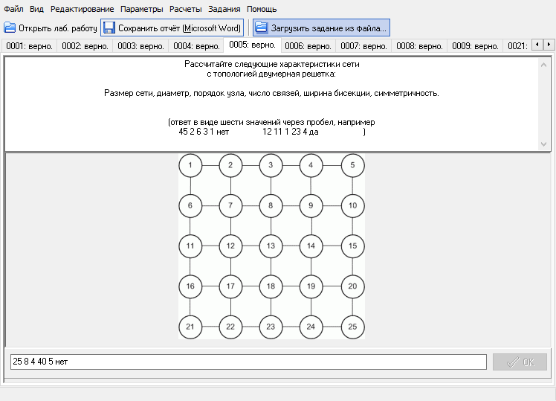

Рассчитайте следующие характеристики сети

с топологией двумерная решетка:

Размер сети, диаметр, порядок узла, число связей, ширина бисекции, симметричность.

***Расчетные формулы / Теоретическое обоснование / Схемы***



***Решение:***

N = 25, D =8, d =4, I =40, B = 5, топология не симметрична

**Задание №6.**

***Название задания: 0006***

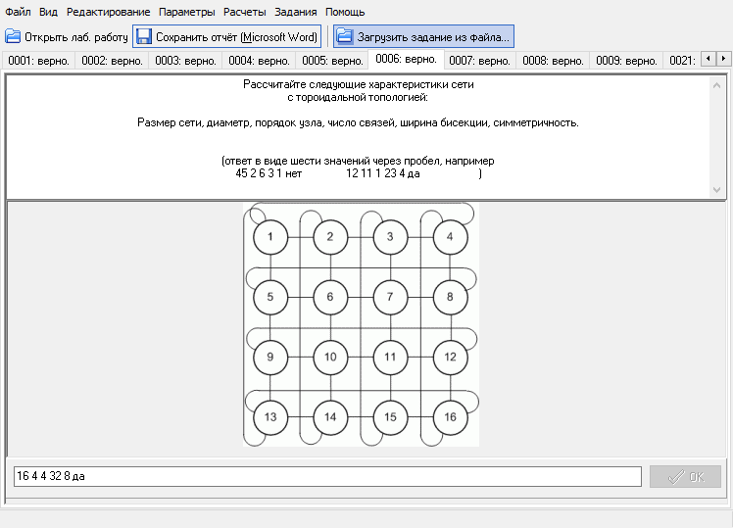

Рассчитайте следующие характеристики сети

с тороидальной топологией:

Размер сети, диаметр, порядок узла, число связей, ширина бисекции, симметричность.

***Расчетные формулы / Теоретическое обоснование / Схемы***



***Решение:***

N =16, D = 4, d =4, I =32, B =8, топология симметрична

**Задание №7.**

***Название задания: 0007***

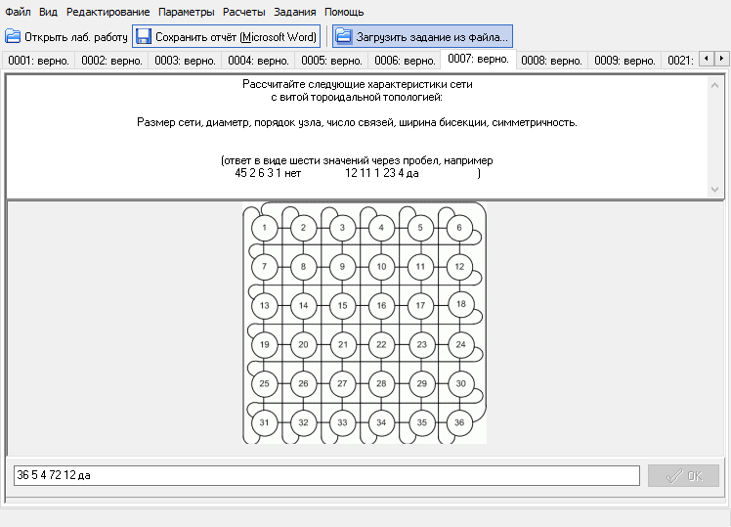

Рассчитайте следующие характеристики сети

с витой тороидальной топологией:

Размер сети, диаметр, порядок узла, число связей, ширина бисекции, симметричность.

***Расчетные формулы / Теоретическое обоснование / Схемы***



***Решение:***

N = 36, D=5, d=4, I=72, B=12, топология симметрична

**Задание №8.**

***Название задания: 0008***

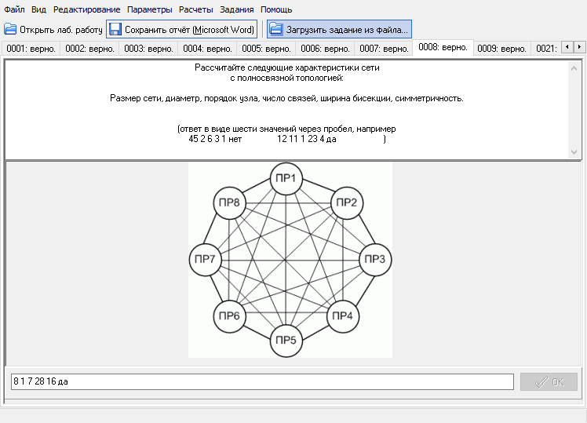

Рассчитайте следующие характеристики сети

с полносвязной топологией:

Размер сети, диаметр, порядок узла, число связей, ширина бисекции, симметричность.

***Расчетные формулы / Теоретическое обоснование / Схемы***



***Решение:***

N = 8, D=1, d=7, I =28, B=16, топология симметрична

**Задание №9.**

***Название задания: 0009***

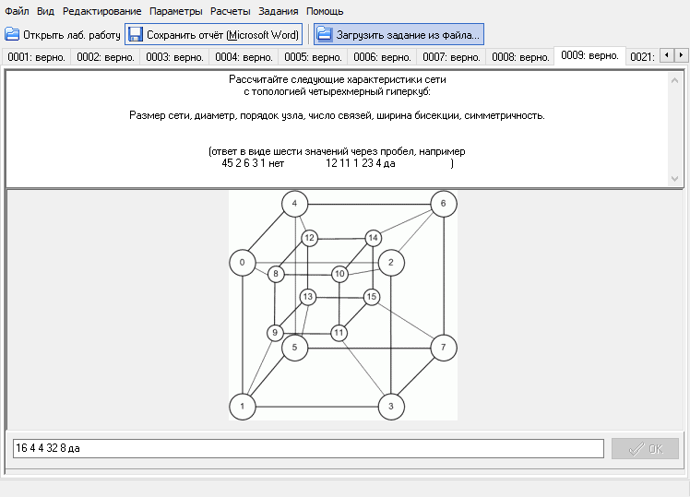

Рассчитайте следующие характеристики сети

с топологией четырехмерный гиперкуб:

Размер сети, диаметр, порядок узла, число связей, ширина бисекции, симметричность.

***Расчетные формулы / Теоретическое обоснование / Схемы***



***Решение:***

N =16, D=4, d=4, I=32, B=8, топология симметрична

**Задание №10.**

***Название задания: 0021***

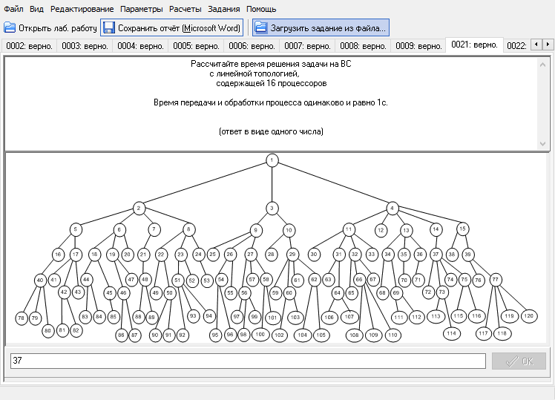Рассчитайте время решения задачи на ВС

с линейной топологией,

содержащей 16 процессоров

Время передачи и обработки процесса одинаково и равно 1с.

***Расчетные формулы / Теоретическое обоснование / Схемы***

Временная диаграмма выполнения процессов в сети с линейной топологией

представлена на рисунке 1.

В соответствии с диаграммой задача выполнится за 57 нс.

***Решение:***

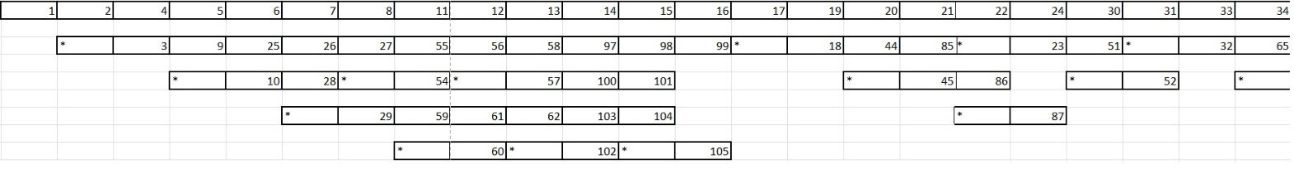

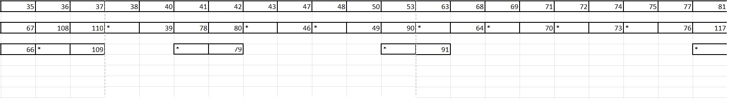

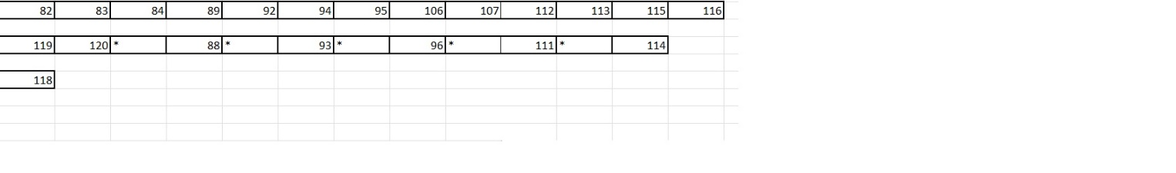

Рисунок 1 – Временная диаграмма выполнения процессов в сети с линейной топологией

**Задание №11.**

***Название задания: 0022***

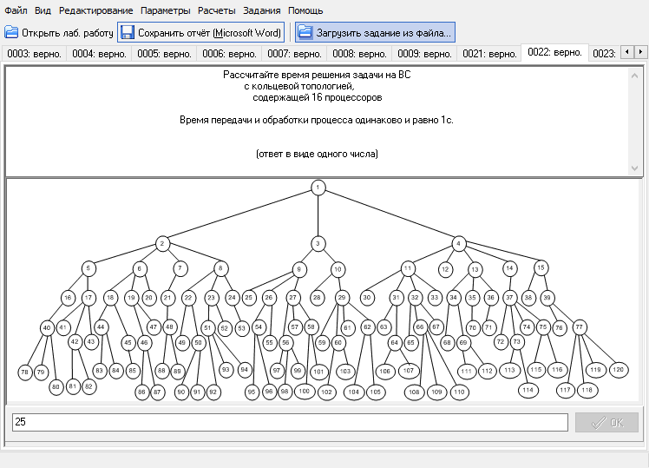Рассчитайте время решения задачи на ВС

с кольцевой топологией,

содержащей 16 процессоров

***Расчетные формулы / Теоретическое обоснование / Схемы***

Временная диаграмма выполнения процессов в сети с кольцевой топологией

представлена на рисунке 2.

В соответствии с диаграммой задача выполнится за 30 нс.

***Решение:***

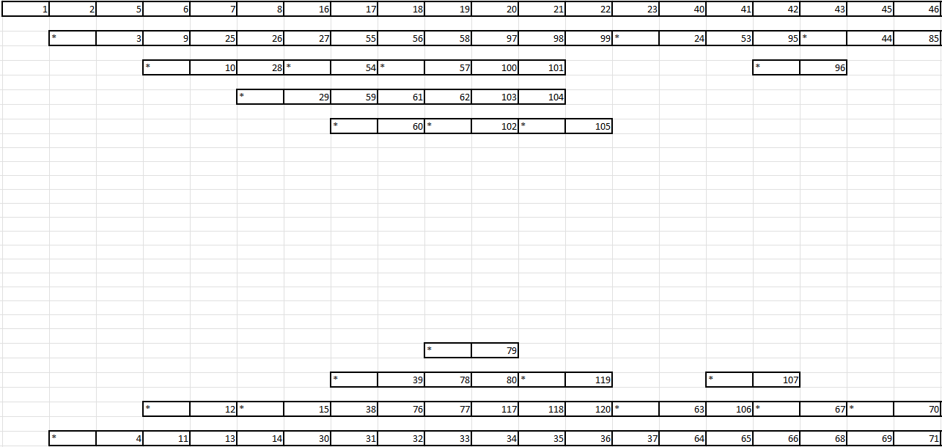

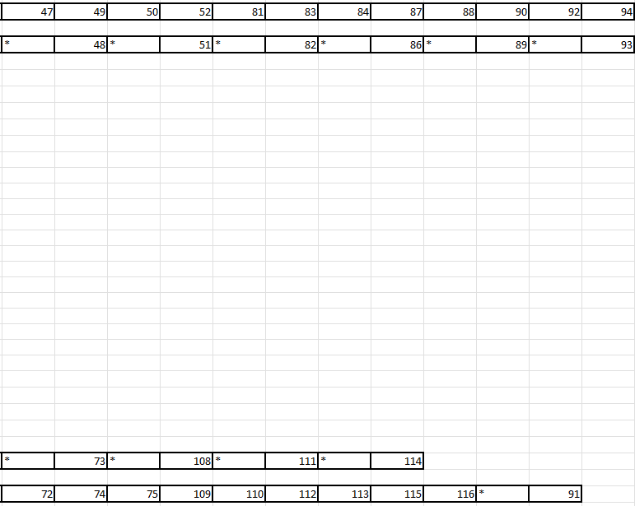

Рисунок 2 – Временная диаграмма выполнения процессов в сети с кольцевой топологией

**Задание №12.**

***Название задания: 0023***

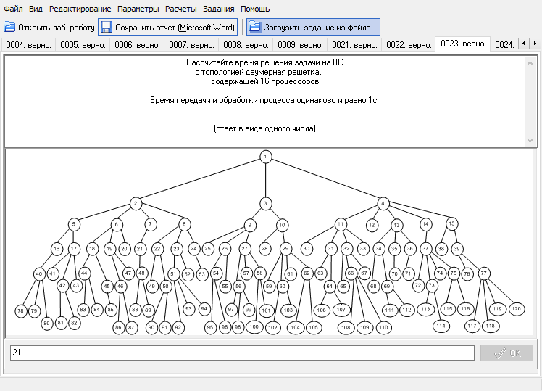Рассчитайте время решения задачи на ВС

с топологией двумерная решетка,

содержащей 16 процессоров

***Расчетные формулы / Теоретическое обоснование / Схемы***

Временная диаграмма выполнения процессов в сети с топологией решеткой

представлена на рисунке 4.

В соответствии с диаграммой задача выполнится за 26 нс.

***Решение:***

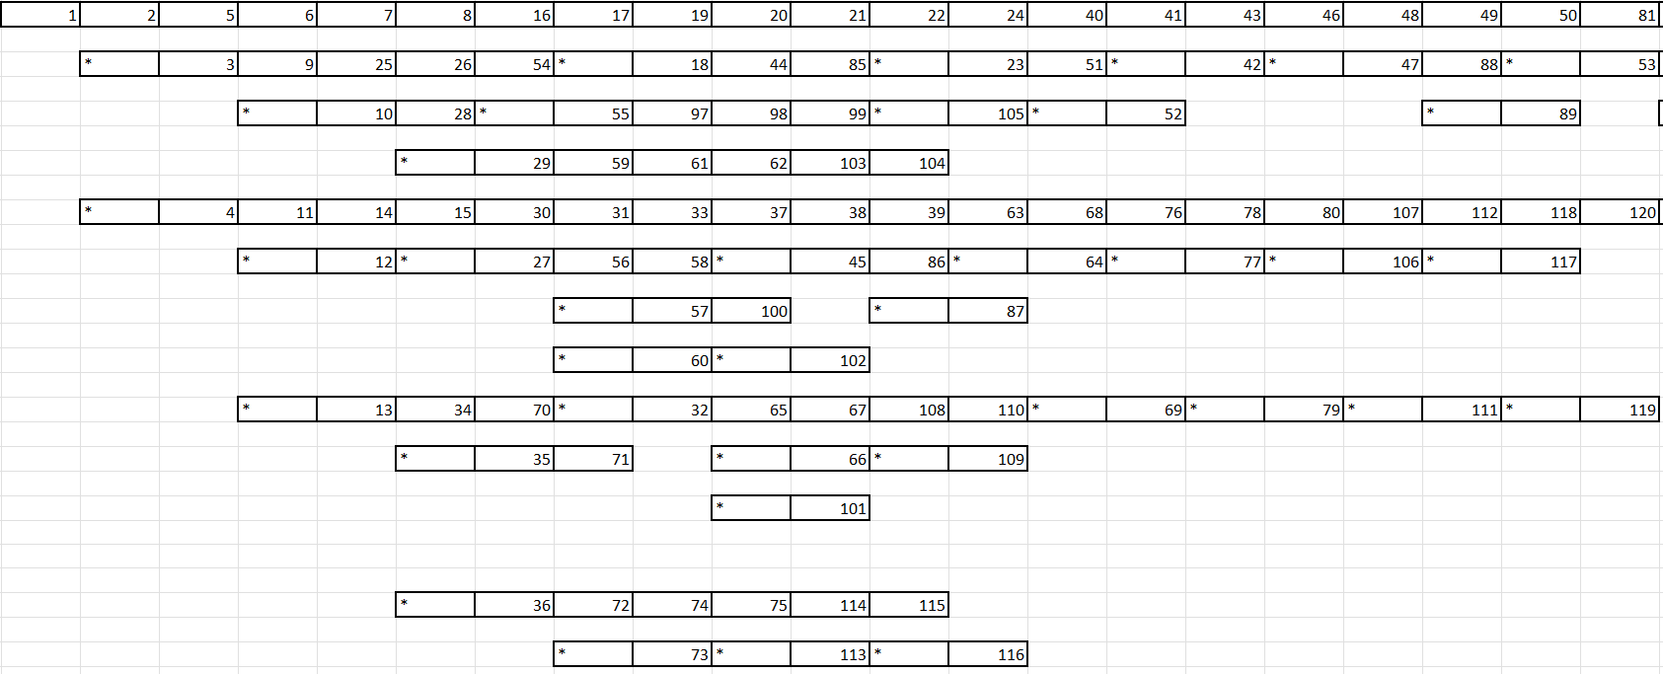

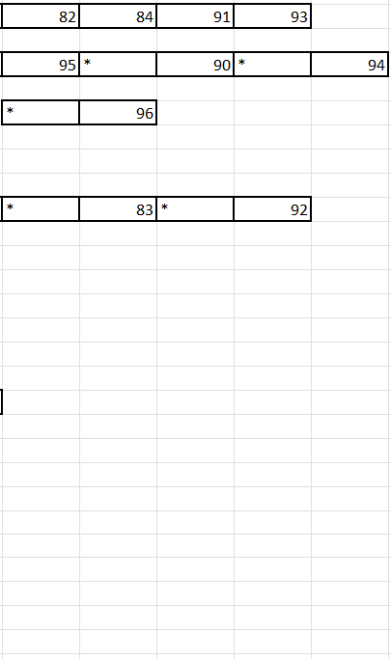

Рисунок 4 – Временная диаграмма выполнения процессов в сети с топологией решетка

**Задание №13.**

***Название задания: 0024***

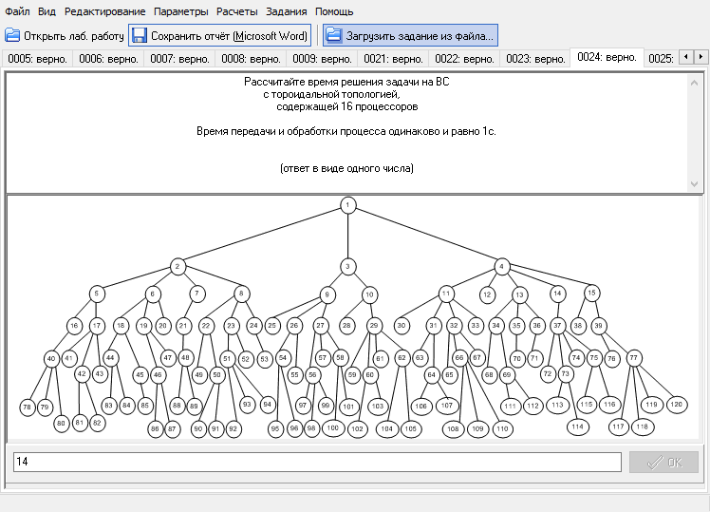Рассчитайте время решения задачи на ВС

с тороидальной топологией,

содержащей 16 процессоров

***Расчетные формулы / Теоретическое обоснование / Схемы***

Временная диаграмма выполнения процессов в сети с тороидальной топологией представлена на рисунке 5.

В соответствии с диаграммой задача выполнится за 15 нс.

***Решение:***

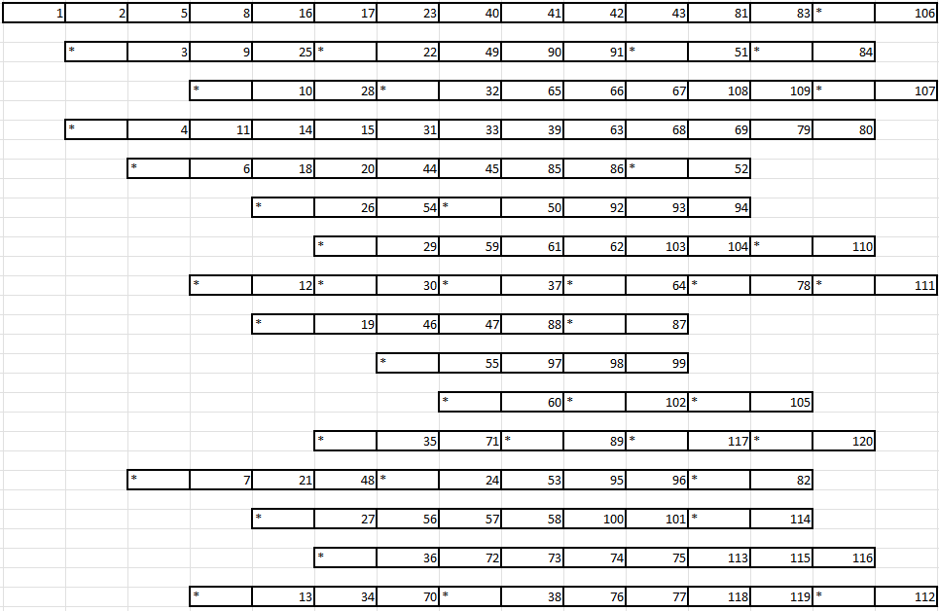

Рисунок 5 – Временная диаграмма выполнения процессов в сети с тороидальной топологией

**Задание №14.**

***Название задания: 0025***

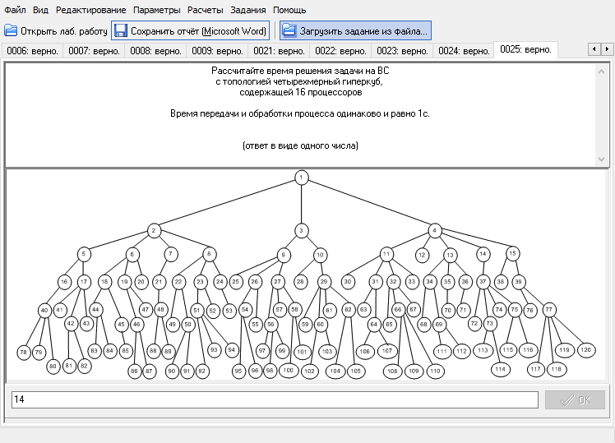Рассчитайте время решения задачи на ВС

с топологией четырехмерный гиперкуб,

содержащей 16 процессоров

***Расчетные формулы / Теоретическое обоснование / Схемы***

Временная диаграмма выполнения процессов в сети с топологией гиперкуб

представлена на рисунке 6.

В соответствии с диаграммой задача выполнится за 15 нс.

***Решение:***

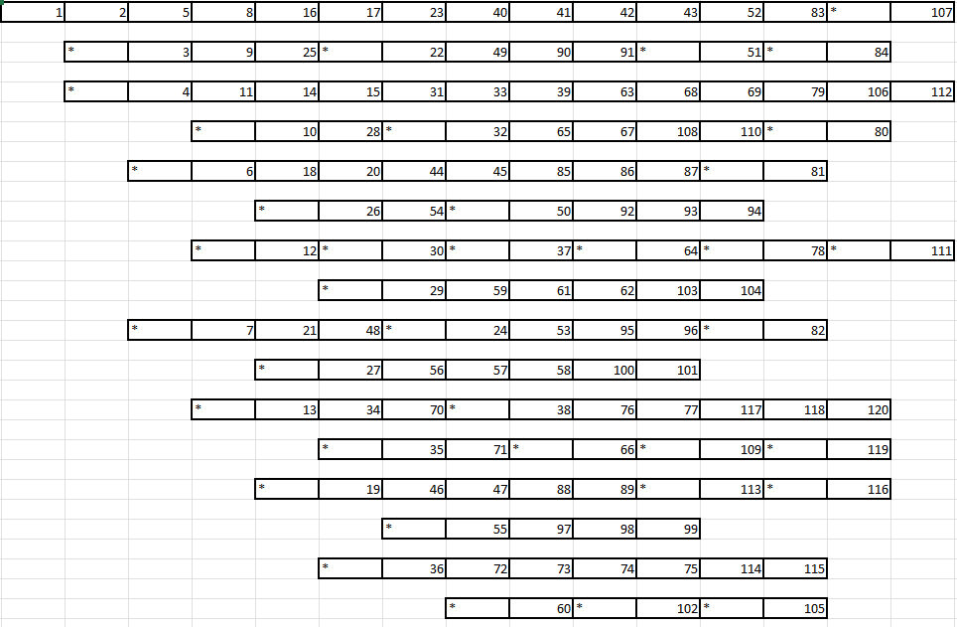

Рисунок 6 – Временная диаграмма выполнения процессов в сети с топологией гиперкуб

**Выводы:**

1. Достоинства и недостатки топологий

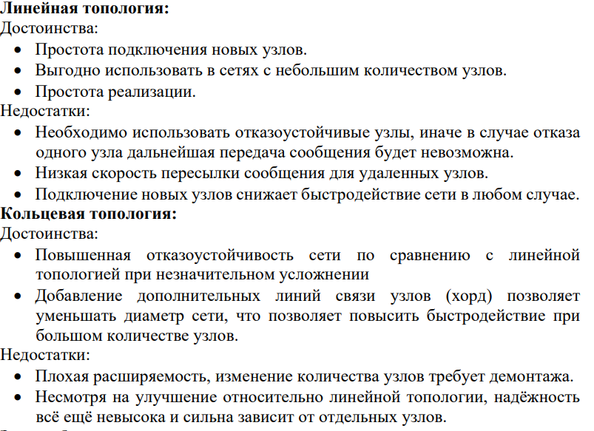

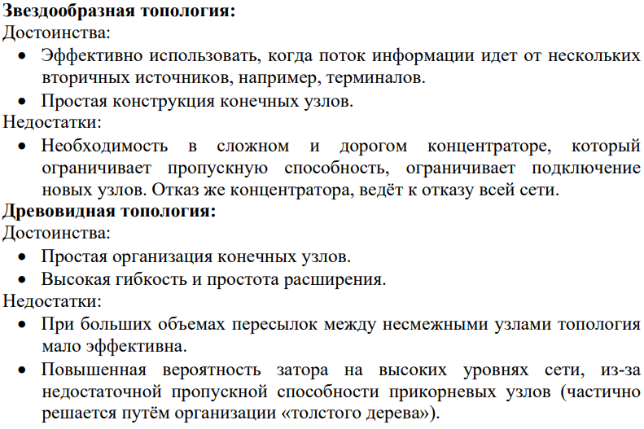



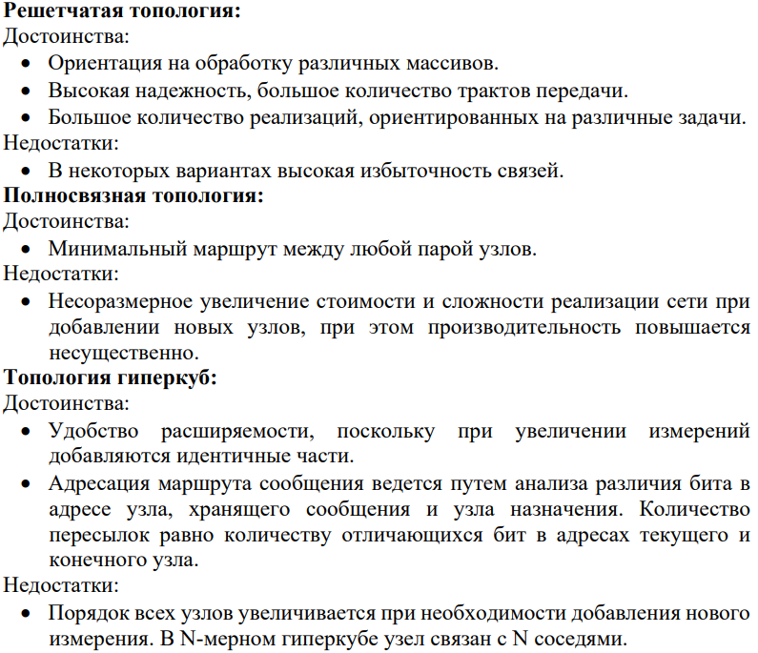

Результаты расчетов характеристик сетей представлены в таблице 1

Таблица 1 – Характеристики сетей

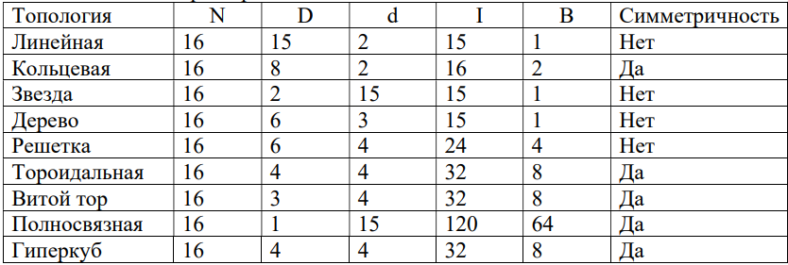

Как показано выше, каждая топология имеет область применения, в которой

Навозможные потребности позволив полностью отказаться от других.

Наибольший диаметр сети – линейная топология, наименьший - полносвязная. При частой передаче сообщений между удаленными узлами лучше использовать полносвязную топологию, поскольку тракт передачи будет наиболее коротким, однако её реализация экономически нецелесообразна при большом количестве узлов.

Наибольший порядок узла – полносвязная топология, наименьший – линейная и кольцевая. Более низкий порядок узла сделает ее дешевле, поскольку упростит организацию коммутации между узлами. Отдельно стоит топология звезда, концентратор которой отличается наибольшим порядком (по числу

присоединённых к нему узлов), в то время как конечные узлы напротив обладают

порядком 1.

Наибольшее количество каналов у полносвязной топологии, наименьшее – у

линейной, дерева и звезды. Более низкое количество каналов обеспечит сети

меньшую стоимость, но худшую надёжность.

Наибольшая ширина бисекции у полносвязной топологии, наименьшая – у

линейной, дерева и звезды. Сети с большей шириной бисекции более устойчивы к

нагрузкам и позволяют организовать одновременную передачу без конфликтов

большего числа сообщений.

Для оценки быстродействия сетей необходимо определить время выполнения задач для каждой из них. Сравнительный анализ времени выполнения задачи на 16 процессорах для различных топологий представлен в таблице 2.

Таблица 2 – Время выполнения

|  |  |
| --- | --- |
| Топология | t, c |
| Линейная | 57 |
| Кольцо | 30 |
| Двумерная решетка | 26 |
| Тор | 15 |
| Гиперкуб | 15 |

Наилучшее время выполнение показали тороидальная топология и гиперкуб, поэтому эффективнее использовать эти топологии. Наибольшее время было затрачено на задачу с использованием линейной топологии. Следовательно, ее неэффективно использовать для конкретной задачи.

Для того, чтобы определить, какая из топологий, тороидальная или гиперкуб, будет эффективной необходимо провести масштабирование и сравнить полученные результаты.

Для того, чтобы говорить об эффективности необходимо рассчитать параметры производительности P и стоимости S. Расчеты будут производиться по следующим формулам:

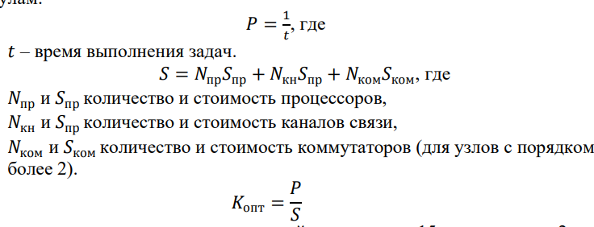

Примем следующие значения стоимостей: процессор – 15, канал связи – 2б коммутатор (для 4) – 4.

Расчет эффективности для 16 процессоров представлены в таблице 3

Таблица 3 – эффективность топологий для 16 процессоров

|  |  |  |  |
| --- | --- | --- | --- |
| Топология | Производительность | Стоимость | Эффективность |
| Тор | 0.0666667 | 368 | 0.0001811594 |
| Гиперкуб | 0.0666667 | 368 | 0.0001811594 |

Расчет стоимости для 64 процессоров:

|  |  |
| --- | --- |
| Топология | Стоимость |
| Тор | 1472 |
| Гиперкуб | 1600 |

Несмотря на более высокую стоимость гиперкуб имеет большее число связей, поэтому сеть с данной топологией более надёжна.

Однако, на практике чаще используется тор, потому что данная топология

хорошо подходит для матричных вычислений, которые встречаются довольно

часто. Также для топологии тор порядок узла постоянен и равен 4, а у гиперкуба

порядок узла растет с увеличением количества узлов сети, что усложняет

устройство коммутаторов.